◆◇高松市高齢者特別あんしん見守り事業◇◆

老人介護支援センターの職員等の訪問員が、特にきめ細やかな見守りが必要な方の御自宅へ週１回程度定期的に訪問し、日々の困りごとやお体の状態をお伺いします。

■ 目的
地域において、特に定期的な見守り支援が必要な在宅の一人暮らし高齢者等を対象として見守り活動を行うことにより、孤立化を防止するとともに、異変を察知した際に 迅速な対応ができる体制を構築し、高齢者が可能な限り住み慣れた地域で安心して生活できる環境を整え、自立した生活の継続を図ります。

■ 対象となる方
市内に住所を有する６５歳以上の一人暮らし在宅高齢者又は高齢者夫婦のみの世帯に属する方のうち、次に掲げる要件のいずれかに該当するため、地域において孤立する可能性の高い方
○ 要介護認定を受けているものの、適当なサービスを利用していない方
○ 認知症等、精神上の理由により、自力での在宅生活に支障を来たすおそれがある方
○ セルフネグレクト等の理由により、身体の安全確保が困難となるおそれのある方
○ 近隣とのかかわりが希薄で、ひきこもりがちである方 ・・・等

■ 申請方法
高松市高齢者特別あんしん見守り事業利用（更新）申請書に必要事項を記入し、担当ケアマネジャー、地域包括支援センター職員等の証明を受け(※)、長寿福祉課（市役所２階２２番窓口）に御提出ください。
※ 担当ケアマネジャーがいないなどの理由で、証明を受けられない場合は、長寿福祉課へ御相談ください。
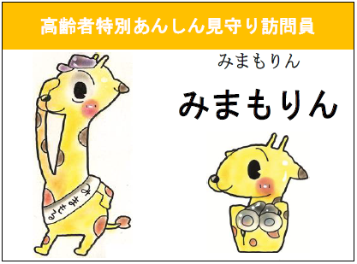
■ 費用
無料

■ お問い合わせ先
高松市役所 長寿福祉課（市役所２階２２番窓口）
電 話：（０８７）８３９－２３４６

